《碧妮·匹克》系列推荐
Peony Pinker Series
年 龄：8-12

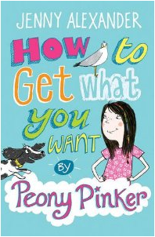
中文书名：《如何梦想成真》
英文书名：How to Get What You Want by Peony Pinker（1）
作 者：Jenny Alexander
出 版 社：A&C Black
代理公司：ANA
出版日期：2011年3月
页 数：144页
开 本：198x129mm

内容简介：

碧妮·匹克家的每个人都有一些想得到的东西。她的爸爸，一个当地报纸的体育记者，想要逃避姨母失踪的麻烦；她的妈妈想要辞去花卉中心的工作，因为所有植物都在枯萎；她的大姐普里姆罗斯想要被称为安娜贝尔. 而在这个世界上碧妮最想要的是——比她想要一只狗还要强烈的是——停止普里姆罗斯邋遢的新朋友比昂卡对她的恐吓。当隔壁的康明斯基先生教给他们如何实现心愿的秘密，碧妮决定是时候阻止比昂卡了。但是她是否真的可以如愿以偿呢？

这本书围绕碧妮和她周围人的生活方式，从混乱中发掘出幽默，詹妮完美地把握了当代语言。她笔下的人物活灵活现，而不是死板无趣的。生动的语言可以让所有读者都从自身找到那个活泼的，康瓦尔的十一岁小女孩。这是一部有趣热闹的故事，有着一帮亲切可爱的主人公。

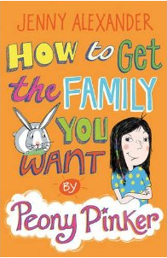
中文书名：《如何得到你想要的家庭》
英文书名：How to Get the Family You Want by Peony Pinker（2）
作 者：Jenny Alexander
出 版 社：A&C Black
代理公司：ANA
出版日期：2011年5月
页 数：144页
开 本：198x129mm

内容简介：

碧妮·匹克已经受够了家人。她的妈妈长时间打理她的园艺业务，他的爸爸不尽家里应尽的责任，所以他们经常吵架。她的大姐，普里姆罗斯, 因为考试精神紧张，并且把气撒在所有人身上，包括她可爱的男朋友马特。碧妮的祖母告诉她：你可以选择自己的朋友但不能选择自己的家人；既然无法得到你想要的家庭，你就要学着热爱你的家庭。碧妮心想“这没可能！”。但祖母确信她会想通的。介于祖母的想法一贯错得没谱，碧妮预感到家里还会发生更大的麻烦……

在碧妮·匹克欢乐的第二部故事中，大胆的主角实在受够了她的家庭。但是她将怎样改变他们恼人的脾气呢？就到这本有趣的家庭读物里来找吧。

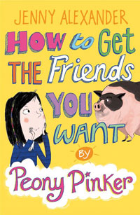
中文书名：《如何得到你想要的朋友》

英文书名：How to Get the Friends you Want by Peony Pinker（3）
作 者：Jenny Alexander
出 版 社：A&C Black
代理公司：ANA
出版日期：2011年10月
页 数：144页
开 本：198x129mm

内容简介：

碧妮·匹克 一点也不“酷”。她喜欢和动物一起玩，而不是参加什么聚会活动。但是当她爸爸变成一个有名的牢骚大妈，学校最酷的女孩邀请碧妮加入了她们的团体。现在她正为了融入其中，在看着恰当的电影参加恰当的活动……她再也没有时间和她的老朋友一起玩了。但是“酷”的光环是碧妮真的想要的吗？一部有趣，启发性的故事，带有些微发现自我的意味。


中文书名：《如何得到你想要的身体》

英文书名：How to Get the Body you Want by Peony Pinker（4）
作 者：Jenny Alexander
出 版 社：A&C Black
代理公司：ANA
出版日期：2011年12月
页 数：144页
开 本：198x129mm

内容简介：

冬天到了，碧妮一家都走样了——因此爸爸出了个主意，决定用全家来做试验，按一本叫《四周绝对瘦》的书开始全家总动员。但是连续几个礼拜的晨跑和纸片味即食餐后，（意思是碧妮每天需要薯片和双份布丁的午餐才行）碧妮变得很虚弱，只能勉强爬个坡。而她几周内就要去爬威尔士最高峰斯诺邓山了啊！祖母会用什么充满智慧的话让全家回到正常轨道上呢？请期待这部欢乐的家庭喜剧吧。

作者简介：

詹妮·亚历山大(Jenny Alexander)是一位知名作家，出版有超过100部的小说和非小说儿童读物。詹妮在“欺凌”主题上尤其多产。早先由A&C Black出版社出版的非小说读物如《上来！》（Going up!）《中学无忧》和《如何变得快乐》，一系列帮助儿童摆脱不安焦虑的书。碧妮·匹克系列是A&C Black出版的她的第一部小说。

谢谢您的阅读！
请将回馈信息发至：李馥辰(Cindy Li)
安德鲁﹒纳伯格联合国际有限公司北京代表处
北京市海淀区中关村大街甲59号中国人民大学文化大厦1705室, 邮编：100872
电 话：010-82509406
传 真：010-82504200
Email：Cindy@nurnberg.com.cn
网 站：Http://www.nurnberg.com.cn
新浪微博：http://weibo.com/nurnberg
豆瓣小站：http://site.douban.com/110577/

